精品电视连续剧《扫黑风暴》演员表

（心正点评：精品电视剧《人民的名义》，展示了中央反腐败的决心和力度；《扫黑风暴》进一步展示了中央了打黑除恶的决心！个人观点，仅供参考）

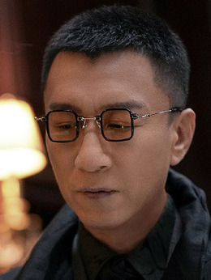 1、李成阳 孙红雷饰演演技评分:9.0 “前刑警”李成阳，被贺芸局长栽赃陷害而退出警队，但始终不放弃对案件的追查，坚守警察维护正义的职责，冒着生命危险査根寻源，最终破获案件，揪出黑恶势力头子高明远。孙红雷的演技已经得到了观众的认可，不过，我认为他经常出现的那一笑是个败笔，动作不像个好人。
 3、林浩 张艺兴饰演演技评分:8.4 年轻刑警林浩，热血无畏，一心为公。他们向着“扫黑除恶”这个同一目标密切合作。张艺兴的演技非常好，让人回忆起1980年以前的人民的警察形象。这些年来，那么多公检法人员执法犯案，做了那么多伤天害理的事情，却无人敢举报。公检法在让人怀疑是不是主持正义，是权贵富豪的警察（保护伞），还是人民的警察。我很喜欢林浩这样的警察！
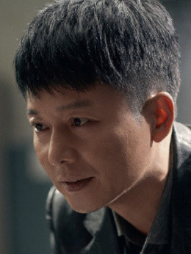 3、何勇 刘奕君饰演演技评分:9.6 专案组组长何勇，一身正气，有勇有谋，何勇在剧中的所有表现更像一名优秀警察。孙红雷饰演的李成阳的剧中表现还掺杂着一些矫揉造作，让人想起《潜伏》的影子。何勇给人以正义感，威严和友善把握的很到位，让人觉得舒心。
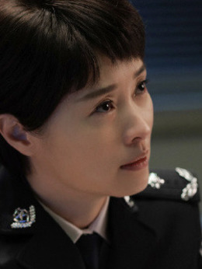
4、贺芸 吴越饰演演技评分:9.3 绿藤市公安局常务副局长，市扫黑办主任。这个扫黑班主任就是黑社会的保护伞，她和高明远的私生子不敢公开父母身份，从小又娇生惯养，不走正道，强奸少女被判死刑，竟然能买通关系出狱，继续胡作非为。假如说当时被判死刑，就不会发生后来这些伤天害理的事情！高明远、贺芸和孙兴都是罪该万死。如果恢复古代刑法的话，知法犯法，罪加一等，应该被凌迟处死！
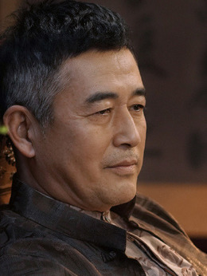
5、高明远 王志飞饰演演技评分:9.5 绿藤市长藤资本董事长。从演技上来说，个人认为是该剧中最优秀的前三位：何勇、骆山河、高明远。何勇和骆山河的正义极具威严，让腐败分子看见他们就胆寒；高明远伪装的企业家身份能骗过无数人，阴险狡诈，杀人不眨眼。最可恨的是吧麦氏夫妇杀死，还欺骗包养他们的女儿，那个傻孩子最后才明白高明远是个伪君子。
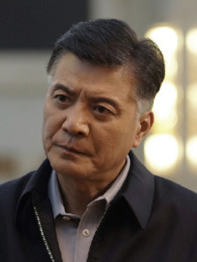
6、骆山河 刘之冰饰演演技评分:9.5中央督导组组长 。我反复看了很多骆山河的镜头，他的言谈举止太精彩了！双眼充满正义感，又有极强的威慑力，让人民放心温馨，让敌人心惊胆战。前段时间中纪委公布了一个督导组的领导落马，肯定是受不了金钱的诱惑，反而跟犯罪分子同流合污，总是存在侥幸心理。正义经常会迟到，但是，绝对不会缺席，这句话非常经典！

扫黑风暴演员表（其它演员）

7、孙兴 吴晓亮饰演 绿藤市凤凰夜总会老板，剧中高明远和贺芸的私生子，看完最后一集，感觉这个孙兴最后也不知道高明远是他的亲生父亲，只以为是他母亲的朋友。演出了地痞流氓的残忍无道、穷凶极恶、无恶不作、罪不容诛的本质。这样的人活在世上就是对正义的不公平！最终被枪毙的时候还想见他的妈妈，那个时候才知道她的妈妈也被逮捕，后悔晚矣。

8、黄希 江疏影饰演 新闻记者黄希，面对威逼利诱，始终坚守记者的底线与使命，与公安干警通力合作，为推动案件查办做出重要贡献。改革开放让一部分人富起来了，但是，这些得益于国家政策的人觉得高人一等，缺少了社会责任感！20多年来，新闻媒体商业化了，马云、马化腾搞得互联网已经把报纸淘汰了，读书的越来越少了，这是非常可怕的事情！网络游戏毒害了无数的青少年，毛主席时代禁止的黄赌毒和高利贷遍布了全国各地，还有多少黄希这样敢于揭露黑暗现实的正义记者啊！
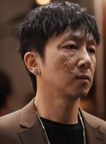
9、大江 苏可饰，新帅集团马帅的司机，李成阳的铁哥们和好帮手。出于对马帅的忠诚，行侠仗义，这样的朋友最值得交。为了查明真相，完成李成阳交代的保护陈建波的任务，舍身赴死，死的很壮烈。剧中虽然没有交代是否被追认为烈士，但是，他的演技赢得赞赏，让人明白“什么样的人可以交朋友，什么样的人会害人”的道理。
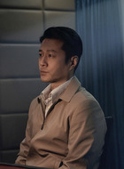
10、董耀 谭凯饰演 石门区区长。谭凯饰演的每一部电视剧都能赢得赞誉，这一次更是把一个外表冠冕堂皇、内心世界极度肮脏的伪君子表演的淋漓尽致！堂堂一个区长，竟然在高明远的威胁之下下跪，失去了所有的尊严！在老百姓面前作威作福，在高明远面前胆小如鼠。真是吃人嘴软、拿人的手短，出来混总是要还的。这样的人能当上区长，说明干部选拔制度是有问题的。尤其是遇到这一系列、一连串的腐败分子，成了一条线上的蚂蚱，如果不出大事，很难查出他们背后的罪恶。


11、赵立根 侯长荣饰演 中江省扫黑办书记。跟骆山河一样，充满了正义感和威严，话不多，但是句句充满了责任感，他们这才是人民的好干部，可惜现代生活中太少了。他和骆山河的配合默契，加速了查出案件真相的进程。
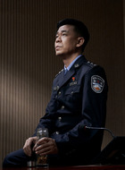
12、胡笑伟 孙浩饰演 山南路派出所所长。我看过孙浩在电视剧《一仆二主》的表演，每一次出场就跟小品一样，过去生气了看看侯宝林、马三立、侯跃文、郭德纲的相声能立马解气，我看《一仆二主》的时候，剧中的每一位演员能让人笑死。这一次饰演的这个所长，本来是个英雄，却在金钱和权力面前倒下了，跟当年的刘青山、张子善之类人差不多。这些人更适合在战场上拼杀，不适合在安定的环境中生活。一个男人经不住诱惑，就不是一个真正的男子汉。一个男人不能忍耐，同样不是一个合格的男子汉。他和董耀还不一样，董耀本身就是个伪君子，死不足惜；胡笑伟本来应该成为何勇、李成阳那样的英雄，结果成了败类，是很可惜的。小时候的家庭教育很重要，现在学校的老师也只顾了提高分数，而忽视了做人的教育。其实呢，一个人可以不成才，但是，不可以不成人！必须是有责任担当，是个奉献者，而不是索取者。
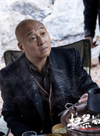
13、陈建波 周晓鸥饰演，爆破公司老板。现在这样的企业主太多了，为了眼前利益不惜牺牲未来，他只不过是高明远的一颗棋子，随时可以被抛弃。要不是李成阳感化他，尤其是大江为保护他而死，他可能死了都不知道怎么死的。

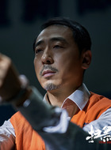
14、马帅 宁理饰演，新帅集团董事长。作为一个企业家，既不能跟贪官污吏混在一起，跟黑社会分子沆瀣一气。一旦被粘上，哪有什么未来啊，只能是风光一时，什么时候出事只是时间问题。


15、李丽涓 车晓饰演马帅的妻子。企业家的妻子不好当啊，可能不缺荣华富贵，但是，有几个企业家的业余时间陪伴妻子儿女啊？他们的身边美女如云，左拥右抱，哪有什么道德底线，早就成了金钱的奴隶。这些妻子们也不过是写附属品而已，根本谈不上感情，更不要提爱情。

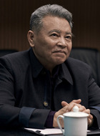
16、曹鹏 赵小锐饰演 村支部书记，高明远的帮凶，笑面虎，演的很到位。可不要小瞧现在的村书记和村长们，这些人很多就是地头蛇，黑社会的发源地之一。毛主席时代的基层力量值得大写特写：淮海战役是靠人民的力量，无数老百姓用小车支援前线。现在的村书记和村主任没有几个是干净的。很多选举就是花钱买的票。
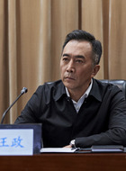
17、王政 郑晓宁饰演，中江省省委常委 常务副省长，剧中最大的贪官污吏，披着人皮外衣的狼！如果不清除这些人，毛主席等老一辈打下来的江山就会被他们葬送掉！国民党当年800万大军，如果没有那些腐败，也不至于败的那么快！

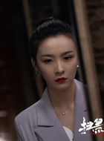
18、麦佳 姜瑞佳饰演 被害人麦自立夫妇的女儿，是个悲剧人物。自己的父母被害，竟然不知道包养他的高明远是凶手。贪图享受，爱慕虚荣，害了多少卿卿。

19、郑毅红王骏迪饰演，高明远的情妇，心腹帮凶。如果不是专案组及时逮捕她，高明远最后交代让她开的车就爆炸了。从另一个侧面说：如果高明远不放这个炸弹，这个女人还真不会主动交代。这都是报应啊！

20、于京京 周知饰演 ，小鱼混沌馆老板，最后一集看到李成阳穿上警服，才知道自己爱上的是一只大黑马。
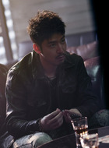
21、瘸三 孙筱钧饰演，听了李成阳的劝告，改邪归正，悬崖勒马，犹未为晚。

22、徐英子 杨雨潼饰演 ，饰演的角色天真可爱，纯情善良，能打动所有人。为了她的弟弟，不惜牺牲自己的一切，虽然非常愚蠢，但是能表达一个姐姐对弟弟的关爱。她的弟弟徐小山因为赌博欠债，弄得姐弟俩搭上性命，死的很不值。那个刽子手说的那句话也很经典：只要不作死，就不会死。摊上这么个弟弟，或者摊上这么个家人，一家人都会跟着遭殃。这进一步说明了家庭教育的重要性！做父母的不懂教育不要紧，应该把孩子交给懂教育的去培养，免得出现不该发生的故事。

23、邢凡王妍之饰演，情报人员，喜欢大江。该演员在《一仆二主》中的演技也很好，表演很到位。

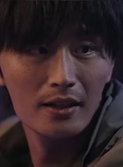
23、邢飞 张皓然饰演，情报人员，和李成阳信息往来
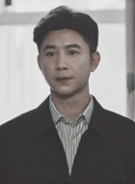
- 索东 张浩天饰演 督导组成员

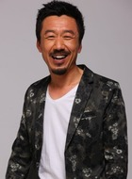
25、老宁 葛四饰演，这个人饰演的刽子手杀人不眨眼，跟被杀者无冤无仇，只是老板高明远的一只家奴。这样的人活在世上是很可怕的！
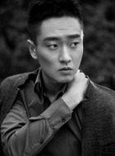
26、软蛋 齐超饰演，孙兴的帮凶之一
剃刀 李飞饰演


魏子昕赵卫国饰演

谢中林郭秋成饰演
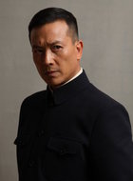
吴天德张弓饰演

苏小暖文予琪饰演
刘铭刘扬饰演
徐小山 刘柠昊饰演

小方 单思杰饰演
马静雅 陈芷琰饰演
薛梅 曹艳艳饰演，麦自立的妻子
杨冬 杨奇雨饰演 剧中的菜贩子，恶霸

裴伟 周凯文饰演，刑警队队长，表演很到位，每一次执行任务都是坚决麻利快，体现了一个刑警的优良品德。
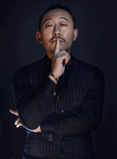于大胜田璐饰演

小敏 成止微饰演
小敏妈 项洪饰演
蜘蛛哥周涌海饰演

菜贩老贾李先亮饰演
彭小千周宸阳饰演

雷子常诚饰演
丁霞栾茗媛饰演


齐大力丁志勇饰演
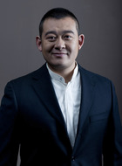 项天张继南饰演
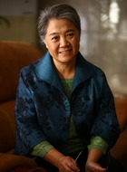 林浩奶奶朱怀旭饰演
思思 付美饰演，夜总会人员
宋涛 赵晓光饰演
杨冬母亲 曹阳饰演
思杨 单文彬饰演
于京京母亲 吕昕饰演

